文脉 WenMai
文献综述写作与引用自检助手
把一批论文整理成一篇可以直接使用的综述稿：自动按 GB/T 7714 排好参考文献，并逐条检查引用是否真实、格式是否合规。
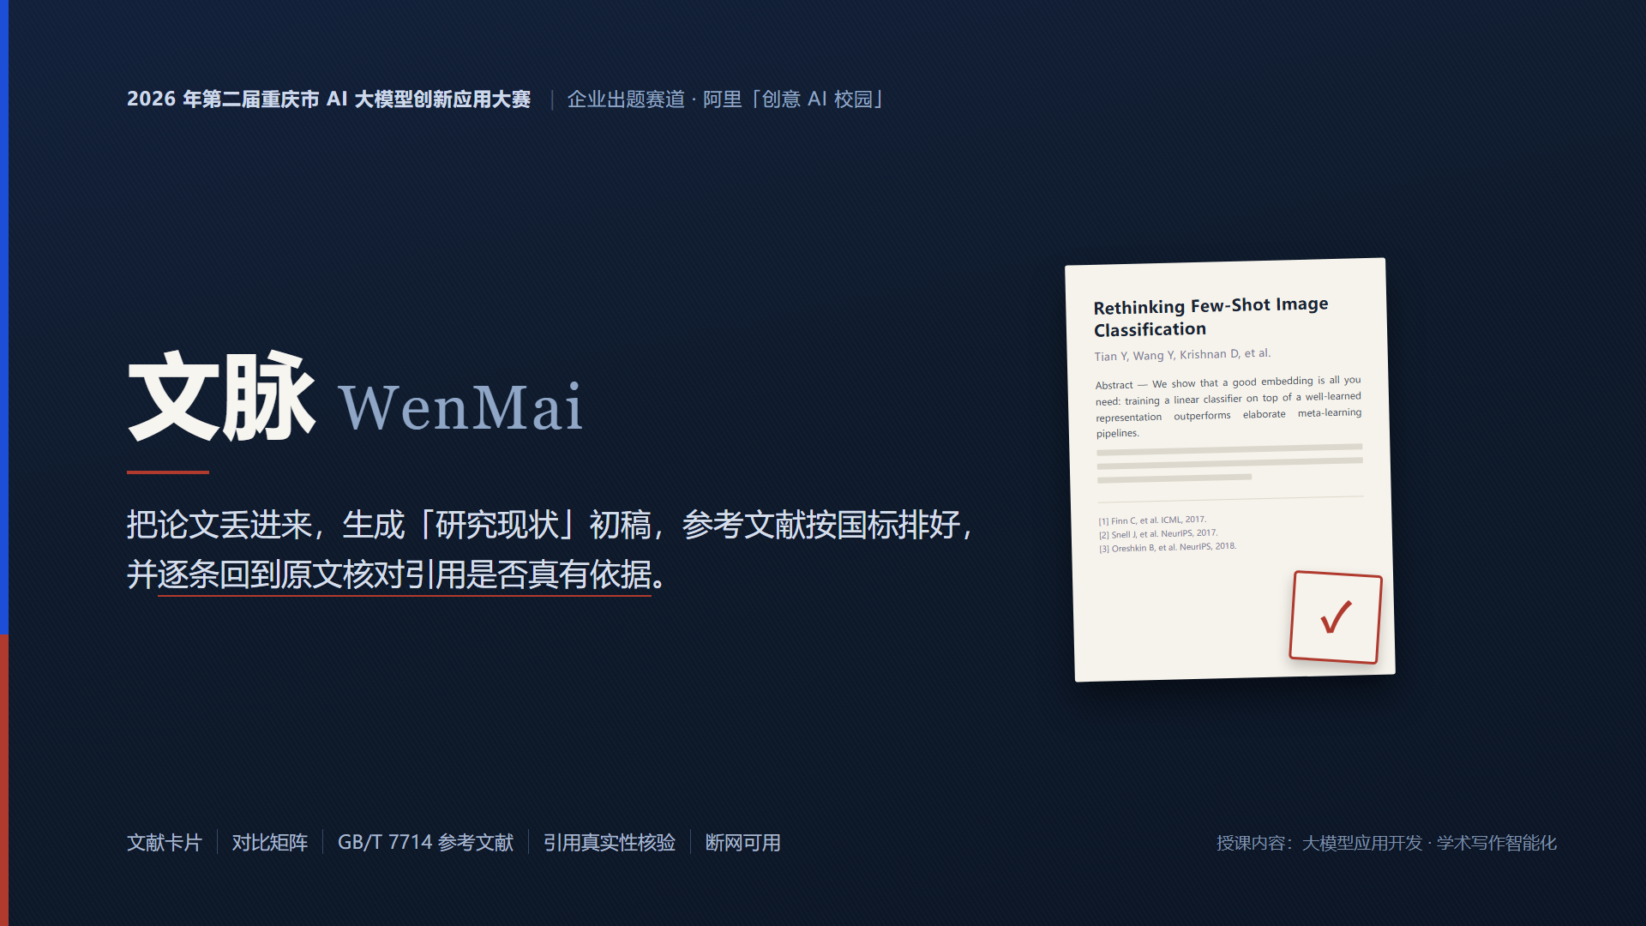

2026 年第二届重庆市 AI 大模型创新应用大赛
企业出题赛道 · 阿里「创意 AI 校园」
文档生成日期：2026-09-18

一、作品信息
项目 | 内容
作品名称 | 文脉（WenMai）· 文献综述写作与引用自检助手
参赛赛事 | 2026 年第二届重庆市 AI 大模型创新应用大赛
参赛赛道 | 企业出题赛道 · 阿里「创意 AI 校园」（阿里云飞天出题）
赛题归类 | 科研创新 —— 文献综述助手
技术路径 | 路径 C：RAG + 微调（并入 Agent 与工作流能力）
实施状态 | RAG 已实施 · Agent 已实施 · 工作流已实施 · 微调未实施（受算力限制，如实标注）
使用的阿里云产品 | 百炼（DashScope）：通义千问 qwen-plus + text-embedding-v3
运行环境 | Windows 64 位 · Python 3.9+ · 全程纯 CPU，无需 GPU
离线可用性 | 断网、无密钥也能完整跑通全流程（使用随包本地模型）

二、产品定位
2.1 要解决的问题
学生用 AI 工具写综述，难点往往不是「生成不出一段文字」，而是「生成的内容无法直接提交」。
常见 AI 工具的输出 | 学生真正需要的
只能生成「综述初稿」文字 | 能直接放进论文的 Word 文件
需要自己整理一堆零散 PDF | 能直接导入知网导出的题录
强调「研究缺口分析」 | 导师更关心论文是否规范
「引用溯源」功能很亮眼 | 参考文献表能自动排好

一句话：常见工具帮你「读懂」文献，但不帮你把稿子「交得出去」。
2.2 新定位的两个重点
- 把输出做实用：生成可直接使用的 Word 稿件，并按 GB/T 7714（国内学位论文参考文献的国家标准）自动排好参考文献。
- 把可信度做扎实：生成后自动检查引用是否真实、观点是否有原文依据、编号顺序是否正确、格式是否合规。
第二项设计还解决两个问题：一是回应「这不就是 AI 代写吗」的质疑，系统会主动指出自己可能不可靠的地方；二是把评价标准变成可自动判断的数字（引用格式合规率、引用可核实率），比主观评价「写得好不好」更可靠。
三、它帮用户做什么（五步）
步骤 | 做什么 | 产出
① 导入文献 | 上传 PDF，或直接粘贴知网 / CNKI 导出的题录 | 结构化文献库
② 自动生成文献卡片 | 为每篇论文提取研究问题、方法、数据、结果指标和局限 | 文献卡片
③ 汇总对比矩阵 | 系统汇总所有文献卡片，便于比较各研究的优势、差异和所属研究方向 | 对比矩阵（可导出 Excel）
④ 起草综述 | 按主题分组撰写「研究现状」，并在句末添加 [1][2] 等引用角标 | 综述初稿
⑤ 自检与导出 | 逐条检查引用是否真实、格式是否合规，然后生成参考文献表 | Word 稿件 + 自检报告

四、七个核心功能
编号 | 功能 | 干什么 | 为什么需要大模型
F1 | 题录智能解析 | 把知网 / CNKI 导出的题录文本自动拆分成结构化字段 | 各数据库的导出格式不统一，仅靠固定规则难以维护
F2 | 文献卡片提取 ★ | 为每篇 PDF 自动生成文献卡片，提炼研究问题、方法、数据、结果指标和局限 | 需要理解论文内容，只有大模型能完成
F3 | 对比矩阵 | 汇总所有卡片，比较各研究的优势、差异和所属研究方向，并可导出 Excel | 需要理解、对齐并归纳不同研究
F4 | 综述初稿起草 | 按主题分组撰写「研究现状」章节，每句话都带引用角标 | 学术写作中的必需环节
F5 | 引用真实性自检 ★ | 逐条检查：[3] 对应的文献是否真实存在？相关观点是否真有原文依据？ | 需要回到原文比对，防止生成不存在的引用
F6 | 格式合规自检 ★ | 检查编号是否连续、正文与文末是否一一对应、是否漏引或重复著录 | 需要同时理解正文和文末信息
F7 | 参考文献表生成 | 按 GB/T 7714 格式自动生成参考文献表，并可一键导出 Word | 格式要求细碎、规则多，人工处理最容易出错

★ 标注的 F5、F6 是文脉与多数参赛队伍的区别：多数队伍解决「帮你读文献」，文脉进一步解决「帮你把论文写合规」。
五、自检到底检查什么
自检报告以清单形式呈现，每条都说明问题位置、具体问题和修改建议：
检查项 | 检查内容 | 输出示例
引用真实性 | 正文中的每个引用角标，在参考文献表中是否真实存在 | 第 3 段 [7] 在参考文献表中不存在
论断有据 | 回原文核对，判定分四态：有依据 / 找不到依据 / 原文明确矛盾 / 无法核对（「找不到依据」不等于引用写错） | 该观点在 [4] 的原文中未找到依据；若原文数值或方向相反，则判「原文明确矛盾」
编号顺序 | 角标是否按正文出现顺序连续编号，是否有跳号 | 顺序为 1、2、4、3——第 4 处与第 3 处顺序颠倒
正文文末对应 | 正文引用与文末条目是否一一对应 | [9] 在正文中从未出现
该引未引 | 哪些观点明显需要引用支撑，但正文没有引用 | 第 5 段的方法观点建议引用 [2]
格式合规 | 是否符合 GB/T 7714 对作者、题名、文献类型标识、出版项和页码的要求 | [6] 缺少文献类型标识 [J]
重复著录 | 同一篇文献是否被著录两次，或编号是否重复 | [3] 与 [11] 为同一篇文献

用户可以点开每条检查结果，查看系统检索到的原文片段，再自行判断引用是否成立。
六、技术架构
6.1 总体设计：双通道 + 三级降级
综述是否可信，不取决于文字写得漂不漂亮，而取决于每句话能不能回到原文。因此，系统采用云端 / 本地双通道，并设置三级降级机制（云端优先 → 本地兜底 → 规则保底）。模型输出还会经过可验证性检查，没有通过检查就改用更保守的确定性方法。
层次 | 组成 / 关键实现 | 作用
界面层 | 浏览器单页界面 | 提供「写综述」和「检查我的稿子」两种模式
服务层 | FastAPI（源程序 app.py，共 27 条路由，其中 23 条 /api/*） | 负责上传、解析、文献卡片、对比矩阵、草稿、自检、导出和 Agent 调度
① 解析与抽取 | PDF、DOCX → 正文 / 章节 / 参考文献 | PDF 使用 PyMuPDF 解析；没有文字层的 PDF 会明确提示不支持
② 检索（RAG） | BM25 + 语义向量 → RRF 融合，再按篇回原文取证据（无交叉编码重排器） | 同时利用关键词匹配和语义匹配，提高检索效果
③ 生成与核对 | 卡片增强 / 正文草稿 / 论断核查 / 格式校验 | 由 Agent 通过工具调用循环统一编排
模型接入层 | llm.py 统一入口（三级降级） | ① 百炼 qwen-plus；② 本地 llama.cpp + Qwen2.5-3B（CPU）；③ 确定性规则模板
嵌入层 | embeddings.py（三路降级） | ① 百炼 text-embedding-v3（1024 维）；② 本地 bge-small-zh；③ 字符 n-gram 哈希向量

6.2 为什么采用这套方案
- 不追求「写得像人」，更看重内容能否追溯到原文，而不是文字是否漂亮。
- 必须支持离线使用：论文常包含未发表内容和隐私信息，演示环境也不一定有网络。
- 必须如实说明模型能力边界：遇到无法核实的引用，宁可提示「我核对不了」，也不给出看起来通顺、实际没有依据的结论。
七、实测评测结果
评测数据：6 篇真实论文（主题为元学习 / 少样本分类，发表年份为 2017–2024 年，每篇有 22–178 条参考文献），另加入 4 类由专家构造的引用错误。实测环境：Windows 11 · i7-14650HX · 纯 CPU · Python 3.9.13。
指标 | 云端模式 | 离线模式
文献库解析（6 篇） | 6/6 成功，0 误判为非论文 | 同左
平均正文字符数 / 章节数 | 63,147.5 / 5.33 | 同左
平均参考文献条数 | 76.2（跨度 22–178） | 同左
参考文献提取成功 | 6 / 6 篇 | 同左
错误注入检出（4 类） | 4 / 4，查全率 100% | 4 / 4，查全率 100%
类别命中正确率 | 100% | 100%
引用类误报（干净稿） | 0 处 | 0 处
GB/T 7714 格式合规率 | 100% | 100%
检索成功率 | 100% | 100%
RAG 证据核对支持率 | 11 条全部判「有依据」（本轮不报单一支持率） | 同样 11/0/0/0，但该轮判定退化为阈值兜底，与云端不可比

「错误注入检出 4/4」表示：四类错误不仅全部被检出，而且系统给出的问题类别都与预期一致，既发现了问题，也说对了问题类型。后者更重要，因为如果把格式问题误判为引用真实性问题，用户就可能修改本来没有错的地方。
报告没有使用「准确率 98.5%」这类数字，是因为内置验证集规模有限。它可以验证功能是否正确，但不足以给出有统计意义的精度指标。
八、阿里云产品的使用
阿里云产品 | 用途 | 是否必需
百炼 · 通义千问 qwen-plus | 生成正文草稿、增强文献卡片、执行 Agent 判定 | 核心，云端模式必需
百炼 · text-embedding-v3 | 生成语义向量，用于 RAG 的语义检索（1024 维） | 否（可切换到本地模型）
阿里云 PyPI 镜像 | 作为依赖自动安装的备用下载源 | 否（多个下载源之一）

- 接入方式：使用百炼的 OpenAI 兼容模式（dashscope.aliyuncs.com/compatible-mode/v1），仅依赖 Python 标准库 urllib，不依赖任何云厂商 SDK。
- 成本实测：单次草稿约 ¥0.0019；6 篇论文完整一轮约 ¥0.011。
- 成本保护：设置每日 20 元上限（DAILY_COST_LIMIT_YUAN）。达到上限后自动停止调用云端服务并切换到本地模式，避免出现意外的大额费用。
- 模型可替换：只需修改 .env 文件中的 MODEL_DEFAULT 一行（例如 qwen-plus → qwen-max），修改后重启程序即可。
如实说明：.env 文件中还设置了 MODEL_CHEAP / MODEL_STRONG 两个配置项，但当前版本的代码暂未使用（分级路由尚未启用），修改这两项不会产生效果。原因和取舍见《03_阿里云方案与使用情况》§2.1。
九、可靠性与可复现性设计
- 三级降级保证流程始终可用：云端不可用时自动切换到本地模型，本地模型不可用时切换到确定性规则模板，整个流程仍能完成。
- 离线也能完整使用：在断网、没有密钥的情况下，从 6 篇论文到卡片、矩阵、草稿、自检，再到 Word/Excel 导出，全流程均可完成。
- 结果可复现：生成草稿时固定 temperature=0 和随机种子；相同输入再次生成时，直接复用已有结果。
- 出错要说清楚：模型调用失败时会显示真实原因并重试，不会把失败描述成「未安装模型」。
可复现的范围：同一输入可以通过缓存得到一致结果；更换文献后，生成的草稿仍会不同。这是生成式模型的特点，不代表「任何输入都会逐字一致」。
十、已知局限（如实列出）
局限 | 说明
离线模式质量弱于云端 | 随包的 3B 模型在 CPU 上运行，生成的离线正文更保守，需要人工逐句核对
支持率不可跨模式比较 | 未启用大模型时，判断会退化为相似度阈值（0.15，较宽松），数值可能偏高，并不代表质量更好
否定式论断易误报 | 「所有方法均未超越 X」这类表述，原文常写作「性能低于……」；检索不易命中，界面已提示以原文片段为准
验证集规模偏小 | 6 篇论文 + 4 类注入错误，只能验证功能是否正确，不足以给出统计精度
扫描版 PDF 不支持 | 没有文字层的 PDF 会进入「无正文」状态，界面会说明原因
跨平台限制 | 随包本地模型是 Windows 版 llama.cpp；非 Windows 系统需要替换可执行文件，但不影响云端模式
微调未实施 | 受算力限制，LoRA 微调千问小模型未实施，全部材料均如实标注

十一、交付清单
安装与运行：解压后双击 代码\启动文脉.bat，浏览器会自动打开 http://127.0.0.1:8848。无需联网、数据库或账号配置。首次启动会自动离线安装依赖（约 1–2 分钟），之后启动约需 3 秒。
赛题要求 | 对应交付物
① 模型 / 算法说明 | 文档与参考/交付文档/01_模型与算法说明.md
② 可运行代码 + 依赖说明 | 代码/（含 53 个离线 wheel 依赖包、本地模型、21 个 Python 源码模块）
③ 验证集评测结果 | 文档与参考/交付文档/02_验证集评测结果.md + 代码/评测/run_eval.py（含原始 JSON）
④ Demo / 交互界面 | 代码/启动文脉.bat 启动的本地网页 + 文档与参考/交付文档/08_Demo演示脚本.md
⑤ 使用阿里云产品 | 文档与参考/交付文档/03_阿里云方案与使用情况.md（百炼 qwen-plus / text-embedding-v3）
其他文档 | 06_数据与合规说明 · 09_提交清单与核对表 · 10_风险清单与应对
示例数据与产物 | 数据与产物/：6 篇示例论文 + 9 个已生成产物（含 Word 综述稿与 Excel 对比表）
上手文档 | 提交说明.md（30 秒概览）· 评委安装指南.md（逐步安装与排错）

